Propozycje zadań do pracy zdalnej w grupie 5 i 6 latków: ŚWIĘTA WIELKANOCNE
Zbliżają się Święta Wielkanocne, zachęcamy do przeczytania dzieciom wiersza pt,, Przyszła Wielkanoc’’ który nawiązuje do tradycji tychże świąt. Można omówić z dzieckiem symbole wielkanocne :jajko-nowe życie, baranek- Pan Jezus, zajączek- prezenty, owies-wiosna, palemki-tradycja chrześcijańska związana z Niedzielą Palmową, babka wielkanocna-radość spotkania przy wielkanocnym stole.
Wiersz: pt ,,Przyszła Wielkanoc’’
Przyszła Wielkanoc. Srebrnie biją dzwony.
Zieleń z łąk już się podkrada pod domy.
Dzieci pisanki malują od świtu:
trochę zieleni, trochę błękitu
i na pisance wnet kwiatuszki z bajki-
rosną już żywe niezapominajki,
obok nich fiołek i bazie wierzbowe.
I już pomysły przybiegają nowe:
kurczaczek żółciutki, a przy nim baranek.
Jest coraz więcej i więcej pisanek.
A jakie pyszne na stole przysmaki!
Babki, serniki i mazurek z makiem
i z czekoladą i z lukrem różowym,
a wciąż potrawy przybywają nowe.
Poniżej znajdują się propozycje prac plastycznych :Prace do wyboru według uznania dziecka.

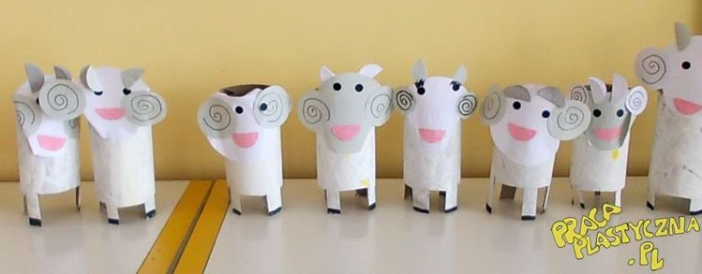



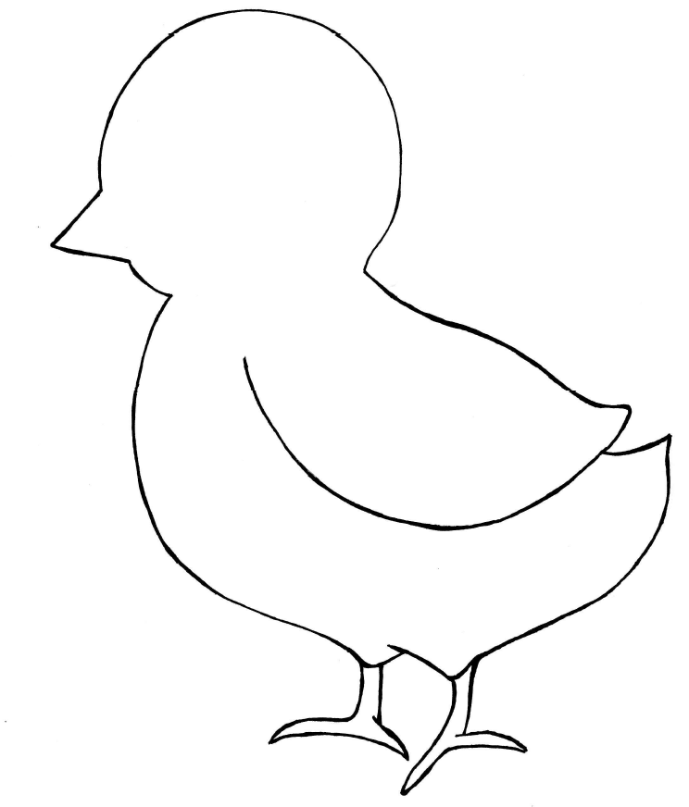

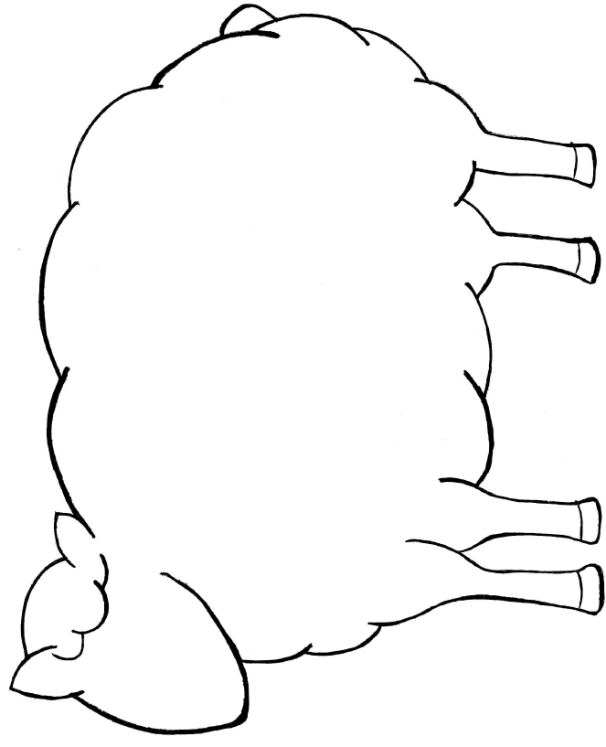


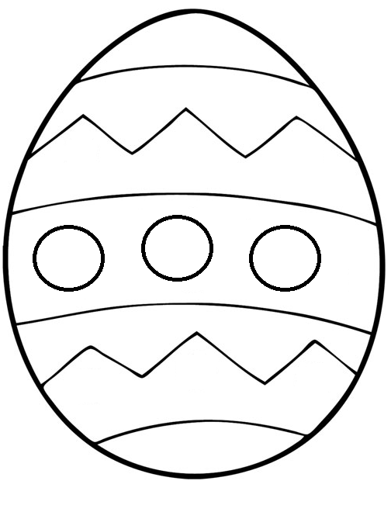
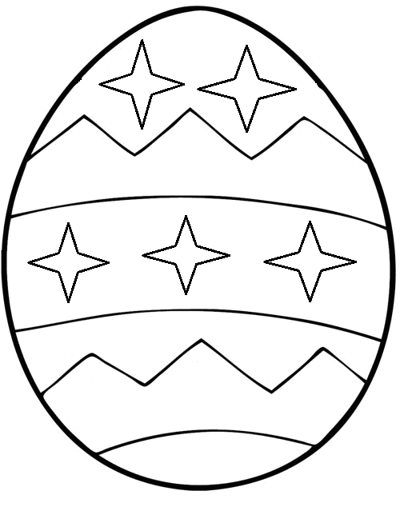

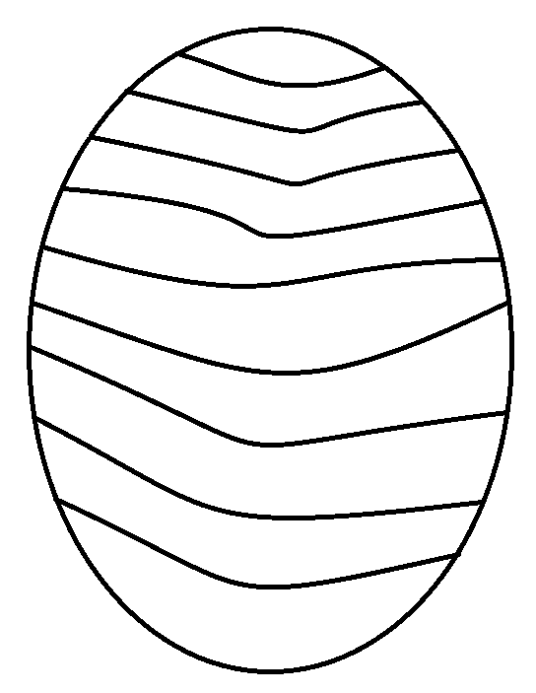
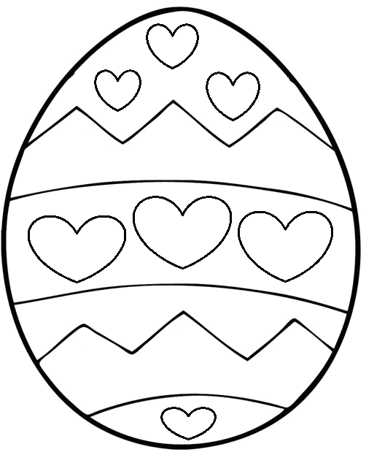
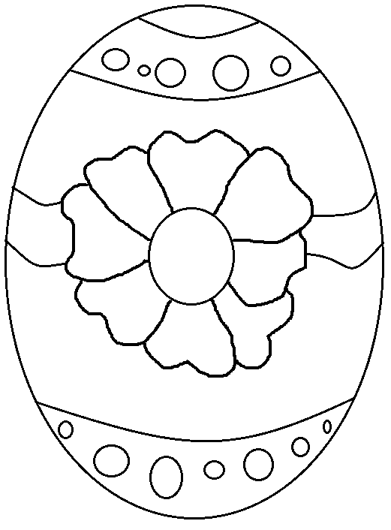

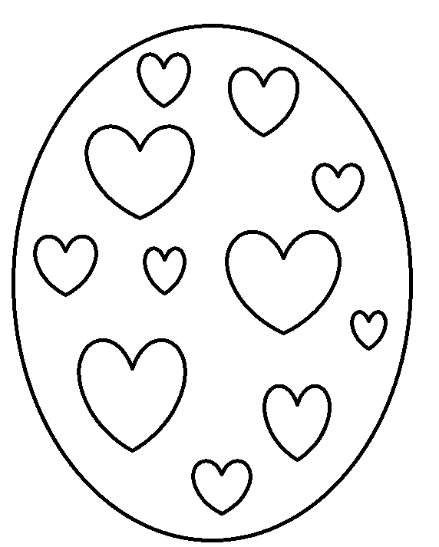

MONOGRAFIA LICZBY 8 (5-latki)
Ponadto dzieci 5 letnie zapoznają się z liczbą 8
1)Dziecko zapamięta obraz graficzny liczby 8,
2)kreśli cyfrę 8 w powietrzu,
3)układa cyfrę 8 na dywanie z wykorzystaniem sznurka albo tasiemki,
4)liczy dowolne elementy w zakresie 8,
5) układa dowolne elementy na dywanie zgodnie z kolejnością cyfr od 1 -8, używa liczebników porządkowych w zakresie 8 elementów.
Możemy dziecku zaproponować pisanie cyfry 8

